Iluminación 2D

- Nos cercioramos de que nuestro proyecto en Universal 2D. La forma más simple es haciendo click en Hierarchy y creando una luz 2D.
- Creamos nuestro perfil de iluminación 2D desde Create/Rendering/URP Asset 2D(el primero)
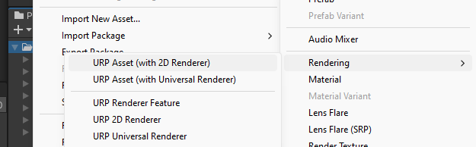
- Asignamos este nuevo perfil “gráfico” en Project Settings/Graphic/Scriptable Render Pipeline Settings
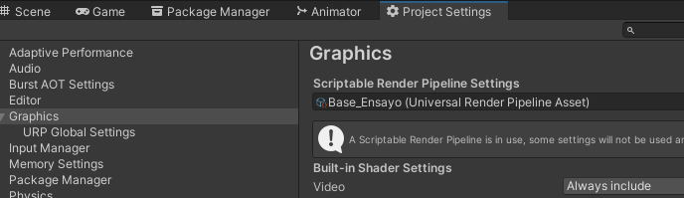
- NOTA: Aseguramos que el material de los sprite/tile sea Sprite-Lit-Default
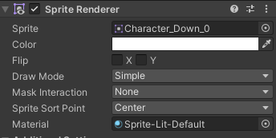
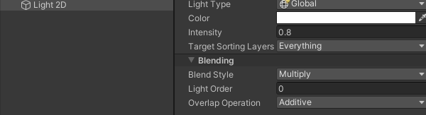
- Creamos en la escena una Global Light que hará las veces de una Directional Light en 3D:

- En la configuración de una luz en spot 2D nos es relevante conocer la profundidad del efecto desenfoque(falloff strength) ya que es el que aportará naturalidad a nuestras luces. Atributos relevantes: Radius, Spot Angle y Falloff Strength:
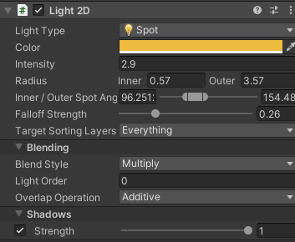
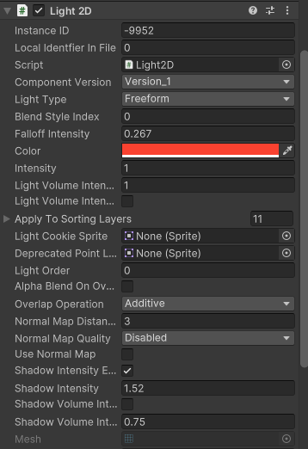
- La luz Freeform nos permite crear nuestras propias zonas y formas que sean capaces de proyectar luz. Tenemos desde formas simples hasta formas totalmente personalizadas con Edit Shape. Además desde los tres puntos de la parte superior podemos ir a modo Debug para mostrar más opciones.

- Sprite Light 2D permite crear focos de luz partiendo de un sprite concreto.
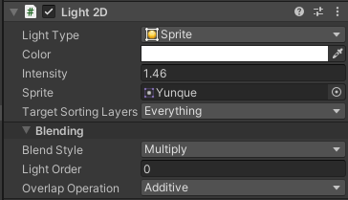
- Podemos añadir PostPo a nuestra escena 2D. Antes que nada, comprobamos que la cámara tenga marca la casilla de PostPo. Posteriormente creamos un Global Volume para ir añadiendo a nuestro perfil los efectos de postpo que deseemos.
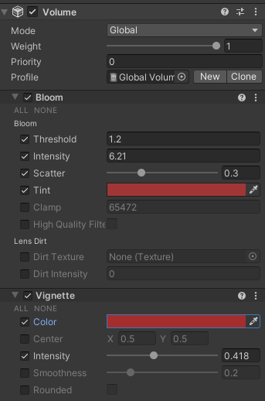
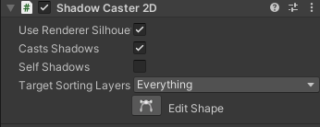
- Proyectar sombras es una mandanga. La mejor forma es utilizar un Shadow Caster 2D en una posición estratégica. Los elementos que pertenezcan a un Composite Collider pueden ser casteados con Composite Shadow Caster o el ShadowCaster2D_Creator.

- Código ciclo día noche:

Script Ciclo
using System.Collections;
using System.Collections.Generic;
using UnityEngine;
//Importamos la cabecera de las luces 2D
using UnityEngine.Rendering.Universal;

public class ControladorCicloDianNoche : MonoBehaviour
{
//Variable para la luz global 2D
public Light2D luzGlobal;
//Listado de momentos del ciclo
public List<MomentiaCiclo> listaMomentos = new List<MomentiaCiclo>();
//Duración de cada momento
public float tiempoMomento;
//Variable para indicar cuanto llevamos del ciclo
public float tiempoActualMomento = 0;
//Variable para saber el % dentro de un momento
public float porcentajeMomento;
//Variable para indicar el índice del momento actual
public int momentoActual = 0;
//Variable para conocer el momento siguiente
public int siguienteMomento = 1;

private void Start()
{
//Asignamos a nuestra luz el color del primer momento
luzGlobal.color = listaMomentos[momentoActual].colorCiclo;
//Guardo el tiempo del momento
tiempoMomento = listaMomentos[momentoActual].duracionMomento;
}

private void Update()
{
//Calculamos el tiempo: Para ello primero incrementamos el tiempo del ciclo actual
tiempoActualMomento += Time.deltaTime;
//Calculamos el tiempo que llevamos de un momento determinado dentro del ciclo
//Recordad: La clase podría tener su propio campo de duración de ciclo
porcentajeMomento = tiempoActualMomento / tiempoMomento;

//Comprobamos si hemos acabado el ciclo para pasar al siguiente
if (tiempoActualMomento >= tiempoMomento) {
//Reiniciamos el tiempo ciclo
tiempoActualMomento = 0;
//Modificamos el índice que determina el momento actual
momentoActual = siguienteMomento;
//Actualizo la duración del momento
tiempoMomento = listaMomentos[momentoActual].duracionMomento;

luzGlobal.color = listaMomentos[momentoActual].colorCiclo;
//Si hemos llegado al último elemento de la lista de momento vamos al primero
if (momentoActual== listaMomentos.Count - 1)
{
siguienteMomento = 0;
}
else
{
siguienteMomento++;
}

}
//Llamamos a la función pasándole el color de la luz de inicio y la de fin
CambioColorMomento(listaMomentos[momentoActual].colorCiclo , listaMomentos[siguienteMomento].colorCiclo);
}
//Función que cambia progresivamente el color
public void CambioColorMomento(Color inicial, Color destino)
{
luzGlobal.color = Color.Lerp(inicial, destino, porcentajeMomento);
}

}

Clase Momento
using System;
using System.Collections;
using System.Collections.Generic;
using UnityEngine;

[Serializable]
public class MomentiaCiclo
{
//Variable para el color del momentia
public Color colorCiclo;
//Nombre para el momento del ciclo
public string nombreCiclo;

}

